Администрация Тутаевского муниципального района

ПОСТАНОВЛЕНИЕ

от 23.12.2022 № 1020-п
г. Тутаев

Об утверждении проекта межевания
территории многоквартирных жилых
домов, расположенных по адресам:
город Тутаев, пр-кт 50-летия Победы,
дом 2, улица Комсомольская, дома 84,
86, 96, 98, 100, 102 и территории общего
пользования квартала 76:21:010303

В соответствии со статьями 43, 45 и 46 Градостроительного кодекса Российской Федерации, протоколом общественных обсуждений от 15 ноября 2022г. №107, заключением от 22 ноября 2022г. о результатах общественных обсуждений по проекту постановления от 07.10.2022 №174 «Об утверждении проекта межевания территории многоквартирных жилых домов, расположенных по адресам: город Тутаев, пр-кт 50-летия Победы, дом 2, улица Комсомольская, дома 84, 86, 96, 98, 100, 102 и территории общего пользования квартала 76:21:010303», Администрация Тутаевского муниципального района

ПОСТАНОВЛЯЕТ:

1. Утвердить прилагаемый проект межевания территории многоквартирных жилых домов, расположенных по адресам: город Тутаев, пр-кт 50-летия Победы, дом 2, улица Комсомольская, дома 84, 86, 96, 98, 100, 102 и территории общего пользования квартала76:21:010303 (Приложение 1).
- Контроль за исполнением данного постановления возложить на Заместителя Главы Администрации Тутаевского муниципального района по градостроительным вопросам – начальника управления архитектуры и градостроительства Администрации Тутаевского муниципального района (главного архитектора) – Е.Н.Касьянову.
- Настоящее постановление вступает в силу после его официального опубликования.

Временно исполняющий полномочия
Главы Тутаевского
муниципального района О.В. Низова

Утверждено
постановлением Администрации
Тутаевского муниципального района
от 23.12.2022 №1020-п

Проект межевания территории
многоквартирных жилых домов,
расположенных по адресам:
город Тутаев, пр-кт 50-летия Победы, дом 2,
улица Комсомольская, дома 84, 86, 96, 98,
100, 102 и территории общего пользования
квартала 76:21:010303

2022 год

Содержание
№ п/п | Разделы проекта межевания | Номера листов
1 | 2 | 3
 | Содержание | 2
1 | Основная часть: | 4
1.1 | Общая часть | 5
1.1.1 | Цель разработки проекта межевания | 5
1.1.2 | Результаты работы | 6
1.2 | Описание формирования земельных участков под многоквартирными жилыми домами и территории общего пользования | 6
1.2.1 | Определение нормативного размера земельного участка многоквартирного жилого дома, расположенного по адресу: проспект 50-летия Победы, дом 2 | 8
1.2.2 | Определение нормативного размера земельного участка многоквартирного жилого дома, расположенного по адресу: ул. Комсомольская, дом 84 | 8
1.2.3 | Определение нормативного размера земельного участка многоквартирного жилого дома, расположенного по адресу: ул. Комсомольская, дом 86 | 8
1.2.4 | Определение нормативного размера земельного участка многоквартирного жилого дома, расположенного по адресу: ул. Комсомольская, дом 96 | 8
1.2.5 | Определение нормативного размера земельного участка многоквартирного жилого дома, расположенного по адресу: ул. Комсомольская, дом 98 | 9
1.2.6 | Определение нормативного размера земельного участка многоквартирного жилого дома, расположенного по адресу: ул. Комсомольская, дом 100 | 9
1.2.7 | Определение нормативного размера земельного участка многоквартирного жилого дома, расположенного по адресу: ул. Комсомольская, дом 102 | 9
1.3 | Исходные данные для подготовки проекта межевания | 9
1.4 | Сведения об образуемых земельных участках и их частях | 10
1.5 | Координаты поворотных точек границ образуемых земельных участков | 11
1.6 | Заключение о соответствии разработанной документации требованиям законодательства о градостроительной деятельности | 20
1.7 | Схема межевания территории многоквартирных жилых домов, расположенных по адресам: город Тутаев, пр-кт 50-летия Победы, дом 2, улица Комсомольская, дома 84, 86, 96, 98, 100, 102 и территории общего пользования квартала 76:21:010303, согласно Генеральному плану гп Тутаев | 21
1.8 | Схема межевания территории многоквартирных жилых домов, расположенных по адресам: город Тутаев, пр-кт 50-летия Победы, дом 2, улица Комсомольская, дома 84, 86, 96, 98, 100, 102 и территории общего пользования квартала 76:21:010303, согласно Правилам землепользования и застройки гп Тутаев | 22
1.9 | Схема межевания территории многоквартирных жилых домов, расположенных по адресам: город Тутаев, пр-кт 50-летия Победы, дом 2, улица Комсомольская, дома 84, 86, 96, 98, 100, 102 и территории общего пользования квартала 76:21:010303 | 23
1.10 | Схема межевания территории многоквартирных жилых домов, расположенных по адресам: пр-кт 50-летия Победы, дом 2, ул. Комсомольская, д. 84, д. 86 и территории общего пользования 76:21:010303:ЗУ11 | 24
1.11 | Схема межевания территории многоквартирных жилых домов, расположенных по адресам: ул. Комсомольская, д. 96, д. 98 и территории общего пользования 76:21:010303:ЗУ9, 76:21:010303:ЗУ10 | 25
1.12 | Схема межевания территории многоквартирных жилых домов, расположенных по адресам: ул. Комсомольская, д. 100, д. 102 и территории общего пользования 76:21:010303:ЗУ8, 76:21:010303:ЗУ13 | 26
1.13 | Схема межевания территории общего пользования в кадастровом квартале 76:21:010303 (76:21:010303:ЗУ12) | 27
1.14 | Схема межевания территории общего пользования в кадастровом квартале 76:21:010303 (76:21:010303:ЗУ14). Схема межевания территории земельного участка 76:21:010303:ЗУ17. | 28
1.15 | Схема межевания территории общего пользования в кадастровом квартале 76:21:010303 (76:21:010303:ЗУ15) | 29
1.16 | Схема межевания территории общего пользования в кадастровом квартале 76:21:010303 (76:21:010303:ЗУ16) | 30
2 | Материалы по обоснованию | 31
2.1 | Схема межевания территорий многоквартирных жилых домов, расположенных по адресам: город Тутаев, пр-кт 50-летия Победы, дом 2, улица Комсомольская, дома 84, 86, 96, 98, 100, 102 и территории общего пользования квартала 76:21:010303 | 32

- Основная часть

  - Общая часть
Проект межевания территории многоквартирных жилых домов, расположенных по адресам: город Тутаев, пр-кт 50-летия Победы, дом 2, улица Комсомольская, дома 84, 86, 96, 98, 100, 102 и территории общего пользования квартала 76:21:010303, разработан в виде отдельного документа в соответствии с Решением от 28.03.2019 № 47-г "Об утверждении Порядка подготовки и утверждения документации по планировке территории Тутаевского муниципального района" и на основании постановления Администрации Тутаевского муниципального района от 30.06.2022 г. № 507-п «О подготовке проекта межевания территории многоквартирных жилых домов, расположенных по адресам: город Тутаев, пр-кт 50-летия Победы, дом 2, улица Комсомольская, дома 84, 86, 96, 98, 100, 102 и территории общего пользования квартала 76:21:010303».
При разработке использовалась следующая нормативно-правовая база:
1. «Градостроительный кодекс Российской Федерации» от 29.12.2004г. №190-ФЗ (ред. от 01.09.2022);
2. «Земельный кодекс Российской Федерации» от 25.10.2001г. №136-ФЗ (ред. от 14.07.2022);
3. Федеральный закон «О кадастровой деятельности» от 24.07.2007 № 221-ФЗ;
4. Федеральный закон «О введении в действие Земельного кодекса Российской Федерации» от 25.10.2001 N 137-ФЗ.
5. Федеральный закон «О введении в действие Градостроительного кодекса Российской Федерации» от 29.12.2004 N 191-ФЗ.
6. Федеральный закон «О введении в действие Жилищного кодекса Российской Федерации» от 29.12.2004 N 189-ФЗ.
7. Свод правил СП 42.13330.2016 «СНиП 2.07.01-89. Градостроительство. Планировка и застройка городских и сельских поселений»;
8. Генеральный план городского поселения Тутаев, Тутаевского муниципального района Ярославской области, утвержденный Решением Муниципального совета городского поселения Тутаев от 17.06.2021г. №103.
9. Правила землепользования и застройки городского поселения Тутаев, утвержденные Решением Муниципального Совета городского поселения Тутаев от 17.02.2022г. №133.
10. Приказ Министерства строительства и жилищно-коммунального хозяйства РФ от 7 марта 2019 г. № 153/пр «Об утверждении методических рекомендаций по проведению работ по формированию земельных участков, на которых расположены многоквартирные дома».
11. СП 30-101-98 «Методические указания по расчету нормативных размеров земельных участков в кондоминиумах».
12. Требования государственных стандартов, соответствующих норм, правил и иных документов.

    - Цель разработки проекта межевания

Определение местоположения границ образуемых земельных участков с условными номерами 76:21:010303:ЗУ1, 76:21:010303:ЗУ2, 76:21:010303:ЗУ3, 76:21:010303:ЗУ4, 76:21:010303:ЗУ5, 76:21:010303:ЗУ6, 76:21:010303:ЗУ7, 76:21:010303:ЗУ8, 76:21:010303:ЗУ9, 76:21:010303:ЗУ10, 76:21:010303:ЗУ11, 76:21:010303:ЗУ12, 76:21:010303:ЗУ13, 76:21:010303:ЗУ14, 76:21:010303:ЗУ15, 76:21:010303:ЗУ16, 76:21:010303:ЗУ17, и их формирование в кадастровом квартале 76:21:010303, как объекта государственного кадастрового учета;
Для обеспечения поставленных целей необходима ориентация на решение следующих задач:
1. Выявление территорий, на которых расположены многоквартирные дома по адресам: пр-кт 50-летия Победы, дом 2, улица Комсомольская, дома 84, 86, 96, 98, 100, 102 с элементами озеленения и благоустройства, предназначенные для обслуживания, эксплуатации и благоустройства данных домов;
2. Определение площадей земельных участков данных многоквартирных домов в соответствии с нормативными требованиями, а также исходя из местоположения сформированных и поставленных на кадастровый учет близлежащих земельных участков;
3. Обеспечение условий эксплуатации объектов, расположенных в границах формируемых земельных участков;
4. Выявление и определение площадей земельных участков территории общего пользования в кадастровом квартале 76:21:010303.
5. Формирование границ земельных участков, с учетом нормативных требований.

1.1.2 Результаты работы

1. Определена территория, занятая многоквартирными домами и территории общего пользования;
2. Определены объекты, функционально связанные с многоквартирными домами и территориями общего пользования;
3. Выявлены границы существующих земельных участков, границы зон с особыми условиями использования территории;
4. Установлен вид разрешенного использования земельных участков в соответствии с Правилами землепользования и застройки городского поселения Тутаев.

  - Описание формирования земельных участков
под многоквартирными жилыми домами
и территории общего пользования
Формируемые земельные участки 76:21:010303:ЗУ1, 76:21:010303:ЗУ2, 76:21:010303:ЗУ3, 76:21:010303:ЗУ4, 76:21:010303:ЗУ5, 76:21:010303:ЗУ6, 76:21:010303:ЗУ7, 76:21:010303:ЗУ8, 76:21:010303:ЗУ9, 76:21:010303:ЗУ10, 76:21:010303:ЗУ11, расположены в территориальной зоне Ж-3 (зона застройки среднеэтажными и многоэтажными жилыми домами). Зона застройки среднеэтажными и многоэтажными жилыми домами предназначена для проживания в среднеэтажных многоквартирных домах этажностью не выше восьми этажей, а также в многоэтажных многоквартирных домах этажностью девять этажей и выше.
Вид разрешенного использования образуемых земельных участков
76:21:010303:ЗУ1, 76:21:010303:ЗУ3, 76:21:010303:ЗУ5, 76:21:010303:ЗУ6, 76:21:010303:ЗУ7 – многоэтажная жилая застройка (код вида разрешенного использования- 2.6);
76:21:010303:ЗУ2, 76:21:010303:ЗУ4 – среднеэтажная жилая застройка (2.5);
76:21:010303:ЗУ8, 76:21:010303:ЗУ9, 76:21:010303:ЗУ11– земельные участки (территории) общего пользования (12.0).
Формируемый земельный участок 76:21:010303:ЗУ10 расположен в территориальных зонах Ж-3 (зона застройки среднеэтажными и многоэтажными жилыми домами); ОД-1 (многофункциональная общественно-деловая зона) – зона выделена для размещения объектов торговли, общественного питания, бытового обслуживания, коммерческой деятельности, центров деловой, финансовой активности. После утверждения данного проекта межевания, на его основании будет инициирована процедура внесения изменений в Правила землепользования и застройки и в Генеральный план городского поселения Тутаев. Земельный участок 76:21:010303:ЗУ10 будет расположен в территориальной зоне Ж-3 (зона застройки среднеэтажными и многоэтажными жилыми домами). Земельный участок 76:21:010303:ЗУ10 формируется из земель неразграниченной государственной собственности и путем перераспределения земельного участка с кадастровым номером 76:21:010303:609
Вид разрешенного использования образуемого земельного участка – земельные участки (территории) общего пользования (12.0).
Формируемый земельный участок 76:21:010303:ЗУ14 расположен в территориальных зонах Ж-1 (зона застройки индивидуальными жилыми домами); Ж-2 (зона застройки малоэтажными жилыми домами); Ж-3 (зона застройки среднеэтажными и многоэтажными жилыми домами). После утверждения данного проекта межевания, на его основании будет инициирована процедура внесения изменений в Правила землепользования и застройки и в Генеральный план городского поселения Тутаев. Земельный участок 76:21:010303:ЗУ14 будет расположен в территориальной зоне Ж-1(зона застройки индивидуальными жилыми домами). Зона застройки индивидуальными жилыми домами предназначена для проживания в индивидуальных и блокированных жилых домах не выше 3-х надземных этажей, включая мансардный, с приусадебными земельными участками. При формировании земельного участка 76:21:010303:ЗУ14 происходит перераспределение земельных участков с кадастровыми номерами 76:21:010303:625, 76:21:010303:626, 76:21:010303:628.
Вид разрешенного использования образуемого земельного участка – земельные участки (территории) общего пользования (12.0).
Формируемые земельные участки 76:21:010303:ЗУ12, 76:21:010303:ЗУ13 расположены в территориальной зоне: Ж-2 (зона застройки малоэтажными жилыми домами). Зона застройки малоэтажными жилыми домами предназначена для проживания в многоквартирных жилых домах высотой до 4 этажей, включая мансардный.
Вид разрешенного использования образуемого земельного участка – земельные участки (территории) общего пользования (12.0).
Формируемые земельные участки 76:21:010303:ЗУ15, 76:21:010303:ЗУ16, расположены в территориальной зоне: Т - зона транспортной инфраструктуры.
Вид разрешенного использования образуемого земельного участка – земельные участки (территории) общего пользования (12.0).
Образование земельного участка 76:21:010303:ЗУ17 осуществляется путем перераспределения земельного участка с кадастровыми номерами 76:21:010303:625.
Вид разрешенного использования образуемого земельного участка - для индивидуального жилищного строительства (2.1).
Образование земельных участков в данных зонах осуществляется исключительно в соответствии с утвержденным проектом межевания территории.
Земельные участки образуется путем образования из земель государственной и муниципальной собственности.
Изменяются границы существующих земельных участков с кадастровыми номерами 76:21:010303:625, 76:21:010303:626, 76:21:010303:628, 76:21:010303:609 при разработке данного проекта межевания.
Проект межевания территории был выполнен в соответствии с СП 30-101-98 «Методические указания по расчету нормативных размеров земельных участков в кондоминиумах». Нормативный размер земельного участка в кондоминиумах, в основу определения которого положен принцип выявления удельного показателя земельной доли для зданий разной этажности, рассчитывается путем умножения общей площади жилых помещений в данном кондоминиуме на удельный показатель земельной доли по формуле (1)

S норм. к. = S к.* У зд. (1)
где:
S норм. к. - нормативный размер земельного участка в кондоминиуме, м2.
S к. - общая площадь жилых помещений в кондоминиуме, м2.
У зд. - удельный показатель земельной доли для зданий разной этажности (СП 30-101-98, таблица приложения А).

1.2.1 Определение нормативного размера земельного участка многоквартирного жилого дома, расположенного по адресу: проспект 50-летия Победы, дом 2
Жилой дом 9-ти этажный, 2х-подъездный, с жилой площадью равной 3819,8 м². Год строительства дома – 1992.
В соответствии с таблицей приложения А (СП 30-101-98 «Методические указания по расчету нормативных размеров земельных участков в кондоминиумах») удельный показатель земельной доли для 9-этажных зданий равен 0,85. Следовательно, нормативный размер земельного участка в соответствии с формулой (1) составит:
3819,8 х 0,85= 3246,83 м²
Площадь : ЗУ 1 принимаем 2595,7 м², ввиду сложившейся застройки.

1.2.2 Определение нормативного размера земельного участка многоквартирного жилого дома, расположенного по адресу: ул. Комсомольская, дом 84
Жилой дом 5-ти этажный, 6и-подъездный, с жилой площадью равной 4132,2 м². Год строительства дома 1984.
В соответствии с таблицей приложения А (СП 30-101-98 «Методические указания по расчету нормативных размеров земельных участков в кондоминиумах») удельный показатель земельной доли для 5-этажных зданий равен 1,36. Следовательно, нормативный размер земельного участка в соответствии с формулой (1) составит:
4132,2 х 1,36= 5619,79 м²
Площадь :ЗУ 2 принимаем 4882,96 м², ввиду сложившейся застройки.

1.2.3 Определение нормативного размера земельного участка многоквартирного жилого дома, расположенного по адресу: ул. Комсомольская, дом 86
Жилой дом 9-ти этажный, 2х-подъездный, с жилой площадью равной 3942,4 м². Год строительства дома – 1987.
В соответствии с таблицей приложения А (СП 30-101-98 «Методические указания по расчету нормативных размеров земельных участков в кондоминиумах») удельный показатель земельной доли для 9-этажных зданий равен 0,85. Следовательно, нормативный размер земельного участка в соответствии с формулой (1) составит:
3942,4 х 0,85= 3351,04м²
Площадь : ЗУ 3 принимаем 3078,91 м², ввиду сложившейся застройки.

1.2.4 Определение нормативного размера земельного участка многоквартирного жилого дома, расположенного по адресу: ул. Комсомольская, дом 96
Жилой дом 5-ти этажный, 4х-подъездный, с жилой площадью равной 4286,6 м². Год строительства дома 1989.
В соответствии с таблицей приложения А (СП 30-101-98 «Методические указания по расчету нормативных размеров земельных участков в кондоминиумах») удельный показатель земельной доли для 5-этажных зданий равен 1,32. Следовательно, нормативный размер земельного участка в соответствии с формулой (1) составит:
4286,6 х 1,32= 5658,31 м²
Площадь :ЗУ 4 принимаем 4246,34 м², ввиду сложившейся застройки.

1.2.5 Определение нормативного размера земельного участка многоквартирного жилого дома, расположенного по адресу: ул. Комсомольская, дом 98
Жилой дом 9-ти этажный, 2х-подъездный, с жилой площадью равной 3929,5 м². Год строительства дома – 1989.
В соответствии с таблицей приложения А (СП 30-101-98 «Методические указания по расчету нормативных размеров земельных участков в кондоминиумах») удельный показатель земельной доли для 9-этажных зданий равен 0,85. Следовательно, нормативный размер земельного участка в соответствии с формулой (1) составит:
3929,5 х 0,85= 3340,07м²
Площадь : ЗУ 5 принимаем 3101,99 м², ввиду сложившейся застройки.

1.2.6 Определение нормативного размера земельного участка многоквартирного жилого дома, расположенного по адресу: ул. Комсомольская, дом 100
Жилой дом 9-ти этажный, 1о-подъездный, с жилой площадью равной 1939,8 м². Год строительства дома – 1988.
В соответствии с таблицей приложения А (СП 30-101-98 «Методические указания по расчету нормативных размеров земельных участков в кондоминиумах») удельный показатель земельной доли для 9-этажных зданий равен 0,85. Следовательно, нормативный размер земельного участка в соответствии с формулой (1) составит:
1939,8 х 0,85= 1648,83 м²
Площадь : ЗУ 6 принимаем 1287,84 м², ввиду сложившейся застройки.

1.2.7 Определение нормативного размера земельного участка многоквартирного жилого дома, расположенного по адресу: ул. Комсомольская, дом 102
Жилой дом 9-ти этажный, 1о-подъездный, с жилой площадью равной 1876,0 м². Год строительства дома – 1988.
В соответствии с таблицей приложения А (СП 30-101-98 «Методические указания по расчету нормативных размеров земельных участков в кондоминиумах») удельный показатель земельной доли для 9-этажных зданий равен 0,85. Следовательно, нормативный размер земельного участка в соответствии с формулой (1) составит:
1876,0 х 0,85= 1594,6м²
Площадь : ЗУ 7 принимаем 1479,25 м², ввиду сложившейся застройки.

  - Исходные данные для подготовки проекта межевания
№ п/п | Наименование документа | Реквизиты документа
1 | 2 | 3
1 | Топографическая съемка М1:500, выданная управлением архитектуры и градостроительства Тутаевского муниципального района
2 | Правила землепользования и застройки городского поселения Тутаев. Карта градостроительного зонирования | от 17.02.2022г. №133
3 | Генеральный план городского поселения Тутаев | от 17.06.2021г. №103
4 | Постановление Администрации Тутаевского муниципального района «О подготовке проекта межевания территории многоквартирных жилых домов, расположенных по адресам: город Тутаев, пр-кт 50-летия Победы, дом 2, улица Комсомольская, дома 84, 86, 96, 98, 100, 102 и территории общего пользования квартала 76:21:010303» | от 30.06.2022г. №507-п

  - Сведения об образуемых земельных участках и их частях
- Список образуемых земельных участков:
№ п/п | Номер земельного участка | Номер  сущ. кадастрового квартала | Площадь участка в соответствии с проектом, м2 | Сведения о правах | Вид разрешенного использования в соответствии с проектом | Категория земель | Место-положение земельного участка
1 | 76:21:010303:  ЗУ1 | 76:21:010303 | 2595,7 | Сведения отсутствуют | Многоэтажная жилая  застройка(2.6) | Земли населённых пунктов | город Тутаев, пр-кт 50-летия Победы, дом 2
2 | 76:21:010303:ЗУ2 | 76:21:010303 | 4882,96 | Сведения отсутствуют | Среднеэтажная  жилая  застройка(2.5) | Земли населённых пунктов | город Тутаев, улица  Комсомольская, дом 84
3 | 76:21:010303:  ЗУ3 | 76:21:010303 | 3078,91 | Сведения отсутствуют | Многоэтажная жилая  застройка(2.6) | Земли населённых пунктов | город Тутаев, улица  Комсомольская, дом 86
4 | 76:21:010303:ЗУ4 | 76:21:010303 | 4246,34 | Сведения отсутствуют | Среднеэтажная  жилая  застройка(2.5) | Земли населённых пунктов | город Тутаев, улица  Комсомольская, дом 96
5 | 76:21:010303:  ЗУ5 | 76:21:010303 | 3101,99 | Сведения отсутствуют | Многоэтажная жилая  застройка(2.6) | Земли населённых пунктов | город Тутаев, улица  Комсомольская, дом 98
6 | 76:21:010303:  ЗУ6 | 76:21:010303 | 1287,84 | Сведения отсутствуют | Многоэтажная жилая  застройка(2.6) | Земли населённых пунктов | город Тутаев, улица  Комсомольская, дом 100
7 | 76:21:010303:  ЗУ7 | 76:21:010303 | 1479,25 | Сведения отсутствуют | Многоэтажная жилая  застройка(2.6) | Земли населённых пунктов | город Тутаев, улица  Комсомольская, дом 102
8 | 76:21:010303:  ЗУ8 | 76:21:010303 | 140,13 | Сведения отсутствуют | Земельные участки (территории) общего пользования(12.0) | Земли населённых пунктов | город Тутаев, улица  Комсомольская
9 | 76:21:010303:  ЗУ9 | 76:21:010303 | 674,75 | Сведения отсутствуют | Земельные участки (территории) общего пользования | Земли населённых пунктов | город Тутаев, улица  Комсомольская
10 | 76:21:010303:  ЗУ10 | 76:21:010303 | 5689,26 | Сведения отсутствуют | Земельные участки (территории) общего пользования | Земли населённых пунктов | город Тутаев, улица  Комсомольская
11 | 76:21:010303:  ЗУ11 | 76:21:010303 | 2337,67 | Сведения отсутствуют | Земельные участки (территории) общего пользования | Земли населённых пунктов | город Тутаев, улица  Комсомольская
12 | 76:21:010303:  ЗУ12 | 76:21:010303 | 12069,65 | Сведения отсутствуют | Земельные участки (территории) общего пользования | Земли населённых пунктов | город Тутаев, Парковый проезд
13 | 76:21:010303:  ЗУ13 | 76:21:010303 | 1252,23 | Сведения отсутствуют | Земельные участки (территории) общего пользования | Земли населённых пунктов | город Тутаев, Парковый проезд
14 | 76:21:010303:  ЗУ14 | 76:21:010303 | 6488,01 | Сведения отсутствуют | Земельные участки (территории) общего пользования | Земли населённых пунктов | город Тутаев, Парковый проезд
15 | 76:21:010303:  ЗУ15 | 76:21:010303 | 5444,02 | Сведения отсутствуют | Земельные участки (территории) общего пользования | Земли населённых пунктов | город Тутаев, Парковый проезд
16 | 76:21:010303:  ЗУ16 | 76:21:010303 | 4885,03 | Сведения отсутствуют | Земельные участки (территории) общего пользования | Земли населённых пунктов | город Тутаев, Парковый проезд
17 | 76:21:010303:  ЗУ17 | 76:21:010303 | 1024,57 | Сведения отсутствуют | Для индивидуального жилищного строительства (2.1) | Земли населённых пунктов | город Тутаев, Парковый проезд

1.5 Координаты поворотных точек границ
образуемых земельных участков

№ точки | Координаты
 | Х | Y
Участок №1 с к.н. 76:21:010303:ЗУ1
1 | 402046.25 | 1306831.87
2 | 402093.50 | 1306866.77
3 | 402077.18 | 1306889.54
4 | 402060.34 | 1306902.17
5 | 402037.66 | 1306885.61
6 | 402026.25 | 1306852.98
7 | 402028.12 | 1306850.46
8 | 402030.70 | 1306852.30
Участок №2 с к.н. 76:21: 010303:ЗУ2
1 | 402018.43 | 1306912.02
2 | 402022.20 | 1306907.03
3 | 402037.66 | 1306885.61
4 | 402026.25 | 1306852.98
5 | 402016.37 | 1306845.55
6 | 402015.63 | 1306846.69
7 | 402000.15 | 1306836.03
8 | 402003.68 | 1306830.79
9 | 401984.38 | 1306816.53
10 | 401982.88 | 1306818.87
11 | 401973.09 | 1306811.94
12 | 401959.27 | 1306831.46
13 | 401941.13 | 1306846.04
14 | 401937.40 | 1306851.72
Участок №3 с к.н. 76:21: 010303:ЗУ3
1 | 401914.62 | 1306772.58
2 | 401945.42 | 1306793.85
3 | 401946.13 | 1306792.85
4 | 401973.09 | 1306811.94
5 | 401959.27 | 1306831.46
6 | 401941.13 | 1306846.04
7 | 401890.38 | 1306808.93
Участок №4 с к.н. 76:21: 010303:ЗУ4
1 | 401792.41 | 1306750.29
2 | 401810.91 | 1306725.29
3 | 401825.90 | 1306718.69
4 | 401850.76 | 1306735.38
5 | 401865.35 | 1306744.57
6 | 401896.62 | 1306767.65
7 | 401882.91 | 1306787.83
8 | 401881.89 | 1306789.33
9 | 401873.78 | 1306800.08
10 | 401870.82 | 1306804.24
Участок №5 с к.н. 76:21: 010303:ЗУ5
1 | 401784.99 | 1306745.19
2 | 401812.81 | 1306707.75
3 | 401759.51 | 1306669.07
4 | 401731.37 | 1306706.85
5 | 401763.37 | 1306730.22
6 | 401769.51 | 1306734.54
Участок №6 с к.н. 76:21: 010303:ЗУ6
1 | 401690.44 | 1306676.95
2 | 401725.72 | 1306702.72
3 | 401743.45 | 1306678.91
4 | 401707.56 | 1306653.46
Участок №7 с к.н. 76:21: 010303:ЗУ7
1 | 401689.05 | 1306616.82
2 | 401685.97 | 1306621.15
3 | 401679.51 | 1306626.54
4 | 401687.88 | 1306632.45
5 | 401687.08 | 1306633.58
6 | 401684.97 | 1306636.57
7 | 401683.25 | 1306639.00
8 | 401676.00 | 1306649.26
9 | 401668.08 | 1306660.62
10 | 401690.44 | 1306676.95
11 | 401707.56 | 1306653.46
12 | 401719.41 | 1306637.86
Участок №8 с к.н. 76:21: 010303:ЗУ8
1 | 401667.64 | 1306643.34
2 | 401670.41 | 1306645.27
3 | 401672.16 | 1306646.53
4 | 401676.00 | 1306649.26
5 | 401668.08 | 1306660.62
6 | 401659.93 | 1306654.66
Участок №9 с к.н. 76:21: 010303:ЗУ9
1 | 401884.89 | 1306814.77
2 | 401878.16 | 1306809.58
3 | 401890.15 | 1306792.84
4 | 401882.91 | 1306787.83
5 | 401896.62 | 1306767.65
6 | 401904.46 | 1306773.44
7 | 401908.02 | 1306768.02
8 | 401914.62 | 1306772.58
9 | 401890.38 | 1306808.93
Участок №10 с к.н. 76:21: 010303:ЗУ10
1 | 401792.41 | 1306750.29
2 | 401784.99 | 1306745.19
3 | 401812.81 | 1306707.75
4 | 401759.51,1306669.07 | 1306669.07
5 | 401731.37,1306706.85 | 1306706.85
6 | 401725.72,1306702.72 | 1306702.72
7 | 401743.45,1306678.91 | 1306678.91
8 | 401707.56,1306653.46 | 1306653.46
9 | 401719.41,1306637.86 | 1306637.86
10 | 401727.97,1306643.79 | 1306643.79
11 | 401742.21,1306624.03 | 1306624.03
12 | 401767.93,1306642.71 | 1306642.71
13 | 401792.31,1306660.43 | 1306660.43
14 | 401818.38,1306657.32 | 1306657.32
15 | 401837.12,1306670.40 | 1306670.40
16 | 401824.92,1306687.88 | 1306687.88
17 | 401835.06,1306696.04 | 1306696.04
18 | 401824.22,1306711.72 | 1306711.72
19 | 401853.08,1306732.13 | 1306732.13
20 | 401864.04,1306716.55 | 1306716.55
21 | 401869.76,1306720.60 | 1306720.60
22 | 401874.27,1306724.11 | 1306724.11
23 | 401864.68,1306738.36 | 1306738.36
24 | 401865.35,1306744.57 | 1306744.57
25 | 401850.76,1306735.38 | 1306735.38
26 | 401825.90,1306718.69 | 1306718.69
27 | 401810.91,1306725.29 | 1306725.29
Участок №11 с к.н. 76:21: 010303:ЗУ11
1 | 402099.74 | 1306872.61
2 | 402077.18 | 1306889.54
3 | 402093.50 | 1306866.77
4 | 402046.25 | 1306831.87
5 | 402054.71 | 1306820.75
6 | 402058.73 | 1306820.13
7 | 402091.68 | 1306844.37
8 | 402121.84 | 1306803.27
9 | 402138.52,1306814.38 | 402138.52,1306814.38
Участок №12 с к.н. 76:21: 010303:ЗУ12
1 | 401826.17 | 1306502.71
2 | 401840.00 | 1306496.00
3 | 401854.54 | 1306506.26
4 | 401877.34 | 1306522.36
5 | 401899.57 | 1306538.05
6 | 401908.00 | 1306544.00
7 | 401917.28 | 1306550.88
8 | 401939.00 | 1306567.00
9 | 401968.76 | 1306588.10
10 | 401972.90 | 1306609.51
11 | 401978.11 | 1306636.51
12 | 401983.64 | 1306665.63
13 | 401989.12 | 1306694.48
14 | 401991.90 | 1306709.09
15 | 401920.12 | 1306657.32
16 | 401869.88 | 1306623.46
17 | 401837.12 | 1306670.40
18 | 401818.38 | 1306657.32
19 | 401863.89 | 1306592.36
20 | 401868.88 | 1306595.93
21 | 401883.13 | 1306606.10
22 | 401912.77 | 1306564.61
Участок №13 с к.н. 76:21: 010303:ЗУ13
1 | 401737.91 | 1306538.67
2 | 401743.99 | 1306528.86
3 | 401778.54 | 1306553.79
4 | 401787.40 | 1306541.52
5 | 401809.64 | 1306510.73
6 | 401809.95 | 1306510.30
7 | 401820.11 | 1306496.23
8 | 401826.17 | 1306502.71
9 | 401822.68 | 1306507.60
10 | 401810.60 | 1306524.51
11 | 401796.52 | 1306544.21
12 | 401798.52 | 1306545.65
13 | 401781.87 | 1306568.83
Участок №13 с к.н. 76:21: 010303:ЗУ14
1 | 401880.29 | 1306472.22
2 | 401887.60 | 1306462.93
3 | 401915.85 | 1306458.62
4 | 401913.16 | 1306432.32
5 | 401915.24 | 1306431.98
6 | 401919.18 | 1306458.10
7 | 401907.73 | 1306475.90
8 | 401932.38 | 1306491.78
9 | 401949.06 | 1306502.53
10 | 401966.04 | 1306513.47
11 | 401983.38 | 1306524.64
12 | 402001.00 | 1306536.00
13 | 402026.00 | 1306499.00
14 | 402032.81 | 1306504.18
15 | 402054.23 | 1306473.17
16 | 402056.03 | 1306493.28
17 | 402045.56 | 1306495.12
18 | 402032.19 | 1306513.83
19 | 402009.76 | 1306546.32
20 | 402015.25 | 1306575.09
21 | 402022.96 | 1306614.60
22 | 402030.31, | 1306652.77
23 | 402039.59 | 1306700.58
24 | 402040.99 | 1306709.56
25 | 402041.60 | 1306713.32
26 | 402024.57 | 1306737.73
27 | 402034.33 | 1306744.98
28 | 402031.59 | 1306748.70
29 | 401996.76 | 1306722.84
30 | 402001.63 | 1306716.11
31 | 402004.29 | 1306718.04
32 | 402032.52 | 1306713.10
33 | 402027.59 | 1306687.17
34 | 402022.11, | 1306658.32
35 | 402016.58 | 1306629.20
36 | 402011.37 | 1306602.07
37 | 402006.13 | 1306575.02
38 | 402000.90 | 1306548.02
39 | 401962.46 | 1306555.45
40 | 401967.67 | 1306582.44
41 | 401968.76 | 1306588.10
42 | 401939.00 | 1306567.00
43 | 401917.28 | 1306550.88
44 | 401956.00 | 1306544.00
45 | 401983.97 | 1306539.03
46 | 401949.25 | 1306516.70
47 | 401926.67 | 1306502.10
48 | 401903.80 | 1306487.37
Участок №15 с к.н. 76:21: 010303:ЗУ15
1 | 402138.52 | 1306814.38
2 | 402121.84 | 1306803.27
3 | 402138.39 | 1306779.95
4 | 402141.07 | 1306766.28
5 | 402141.12 | 1306712.91
6 | 402138.37 | 1306710.77
7 | 402134.49 | 1306690.94
8 | 402121.97 | 1306664.77
9 | 402094.36 | 1306638.35
10 | 402088.47 | 1306636.48
11 | 402079.89 | 1306600.97
12 | 402067.77 | 1306551.28
13 | 402060.33 | 1306505.84
14 | 402058.17 | 1306492.90
15 | 402056.03 | 1306493.28
16 | 402054.23 | 1306473.17
17 | 402058.39 | 1306467.16
18 | 402066.14 | 1306456.30
19 | 402069.00 | 1306458.06
20 | 402072.26 | 1306458.62
21 | 402075.42 | 1306457.88
22 | 402077.98 | 1306456.52
23 | 402080.92 | 1306454.08
24 | 402082.97 | 1306451.05
25 | 402086.71 | 1306445.77
26 | 402089.01 | 1306439.82
27 | 402092.95 | 1306412.59
28 | 402090.44 | 1306406.33
29 | 402082.53 | 1306399.83
30 | 402062.89 | 1306386.28
31 | 402060.98 | 1306387.91
32 | 402040.92 | 1306374.88
33 | 402029.74 | 1306370.93
34 | 402041.02 | 1306359.34
35 | 402046.26 | 1306362.26
36 | 402049.09 | 1306363.85
37 | 402069.14 | 1306378.44
38 | 402071.57 | 1306380.20
39 | 402089.87 | 1306393.54
40 | 402093.76 | 1306392.54
41 | 402096.42 | 1306405.57
42 | 402092.54 | 1306411.57
43 | 402098.65 | 1306416.85
44 | 402093.64 | 1306451.26
45 | 402090.07 | 1306460.16
46 | 402084.08 | 1306470.05
47 | 402066.05 | 1306473.73
48 | 402064.39 | 1306479.21
49 | 402071.15 | 1306528.30
50 | 402077.80 | 1306558.09
51 | 402083.74 | 1306584.43
52 | 402093.87 | 1306629.59
53 | 402113.92 | 1306648.75
54 | 402158.49 | 1306687.97
55 | 402158.26 | 1306702.37
56 | 402157.01 | 1306725.93
57 | 402155.00 | 1306740.79
58 | 402150.28 | 1306767.98
59 | 402163.79 | 1306776.43
Участок №17 с к.н. 76:21: 010303:ЗУ16
1 | 401765.09 | 1306456.80
2 | 401775.97 | 1306450.24
3 | 401825.20 | 1306484.32
4 | 401828.86 | 1306484.17
5 | 401832.03 | 1306483.20
6 | 401834.72 | 1306481.89
7 | 401865.35 | 1306450.05
8 | 401863.72 | 1306426.92
9 | 401869.42 | 1306428.01
10 | 401866.93 | 1306397.78
11 | 401865.92 | 1306382.68
12 | 401870.63 | 1306378.09
13 | 401873.33 | 1306385.84
14 | 401872.04 | 1306390.58
15 | 401874.70 | 1306411.28
16 | 401876.03 | 1306427.22
17 | 401905.15 | 1306421.52
18 | 401930.62 | 1306416.80
19 | 401951.15 | 1306414.00
20 | 401954.14 | 1306413.59
21 | 401974.65 | 1306410.79
22 | 401992.13 | 1306409.96
23 | 401992.84 | 1306407.79
24 | 402010.30 | 1306418.37
25 | 402030.72 | 1306432.96
26 | 402031.86 | 1306431.36
27 | 402050.11 | 1306445.08
28 | 402066.14 | 1306456.30
29 | 402058.39 | 1306467.16
30 | 402033.91 | 1306449.80
31 | 402009.43 | 1306432.44
32 | 401992.53 | 1306420.47
33 | 401980.01 | 1306422.18
34 | 401915.24 | 1306431.98
35 | 401913.16 | 1306432.32
36 | 401896.62 | 1306434.83
37 | 401870.05 | 1306462.46
38 | 401840.00 | 1306496.00
39 | 401826.17 | 1306502.71
40 | 401820.11 | 1306496.23
41 | 401778.74 | 1306466.39
Участок №17 с к.н. 76:21: 010303:ЗУ17
1 | 401919.18 | 1306458.10
2 | 401959.22 | 1306452.04
3 | 401932.38 | 1306491.78
4 | 401907.73 | 1306475.90

  - Заключение о соответствии разработанной документации требованиям
законодательства о градостроительной деятельности
Документация по межеванию территории выполнена на основании правил землепользования и застройки в соответствии с требованиями технических регламентов, нормативов градостроительного проектирования, градостроительных регламентов с учетом границ зон с особыми условиями использования территорий.
На территории образуемого земельного участка не расположены: особо охраняемые природные территории, границы территорий объектов культурного наследия, границы лесничеств, лесопарков, участковых лесничеств, лесных кварталов, лесотаксационных выделов и частей лесотаксационных выделов.

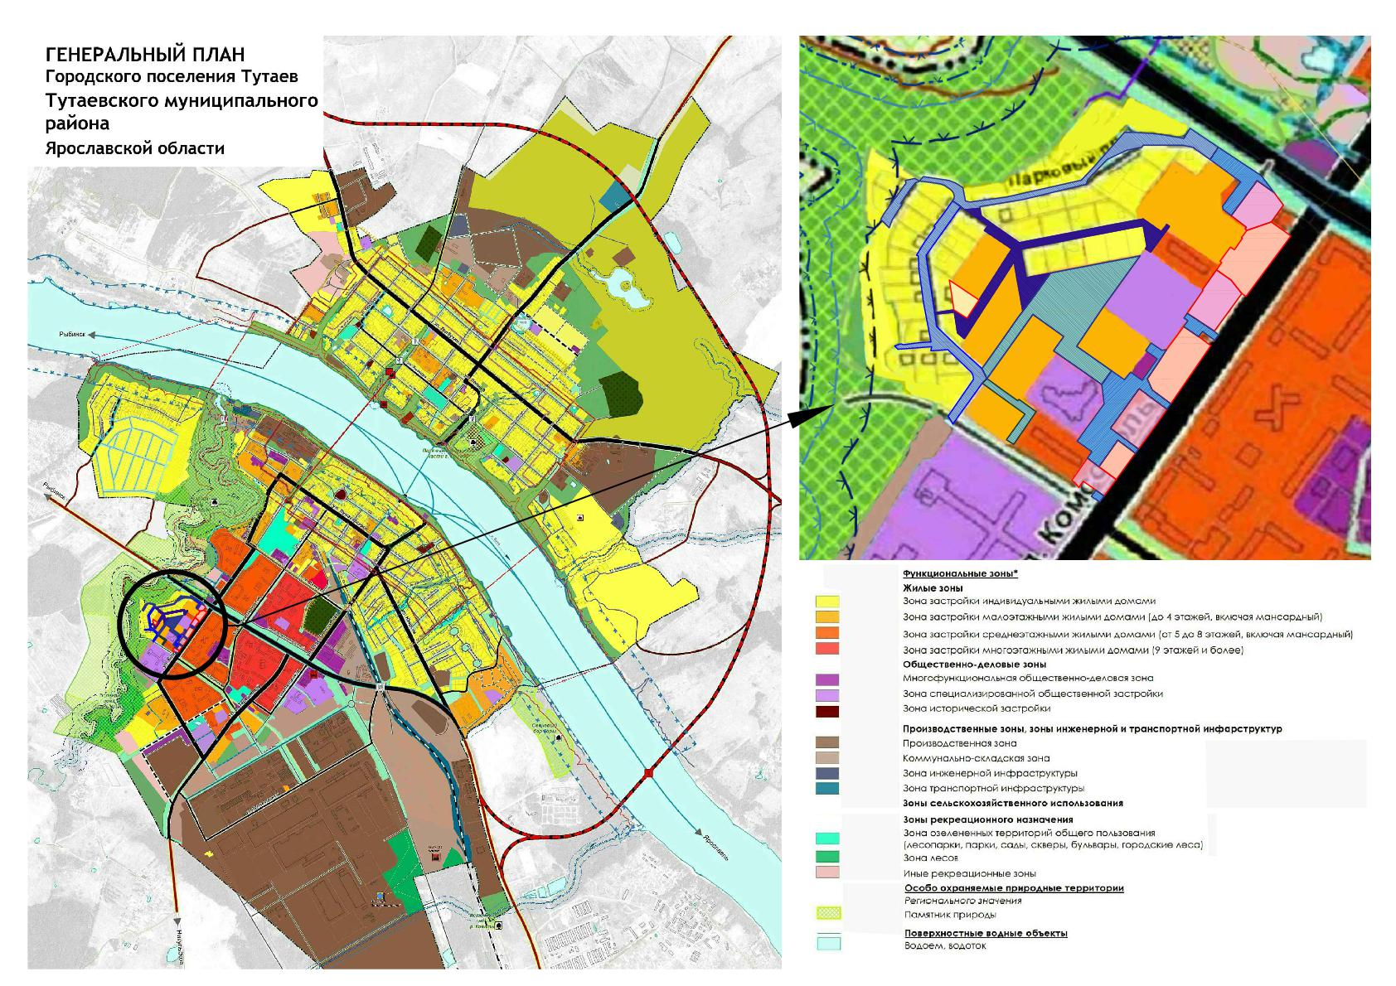
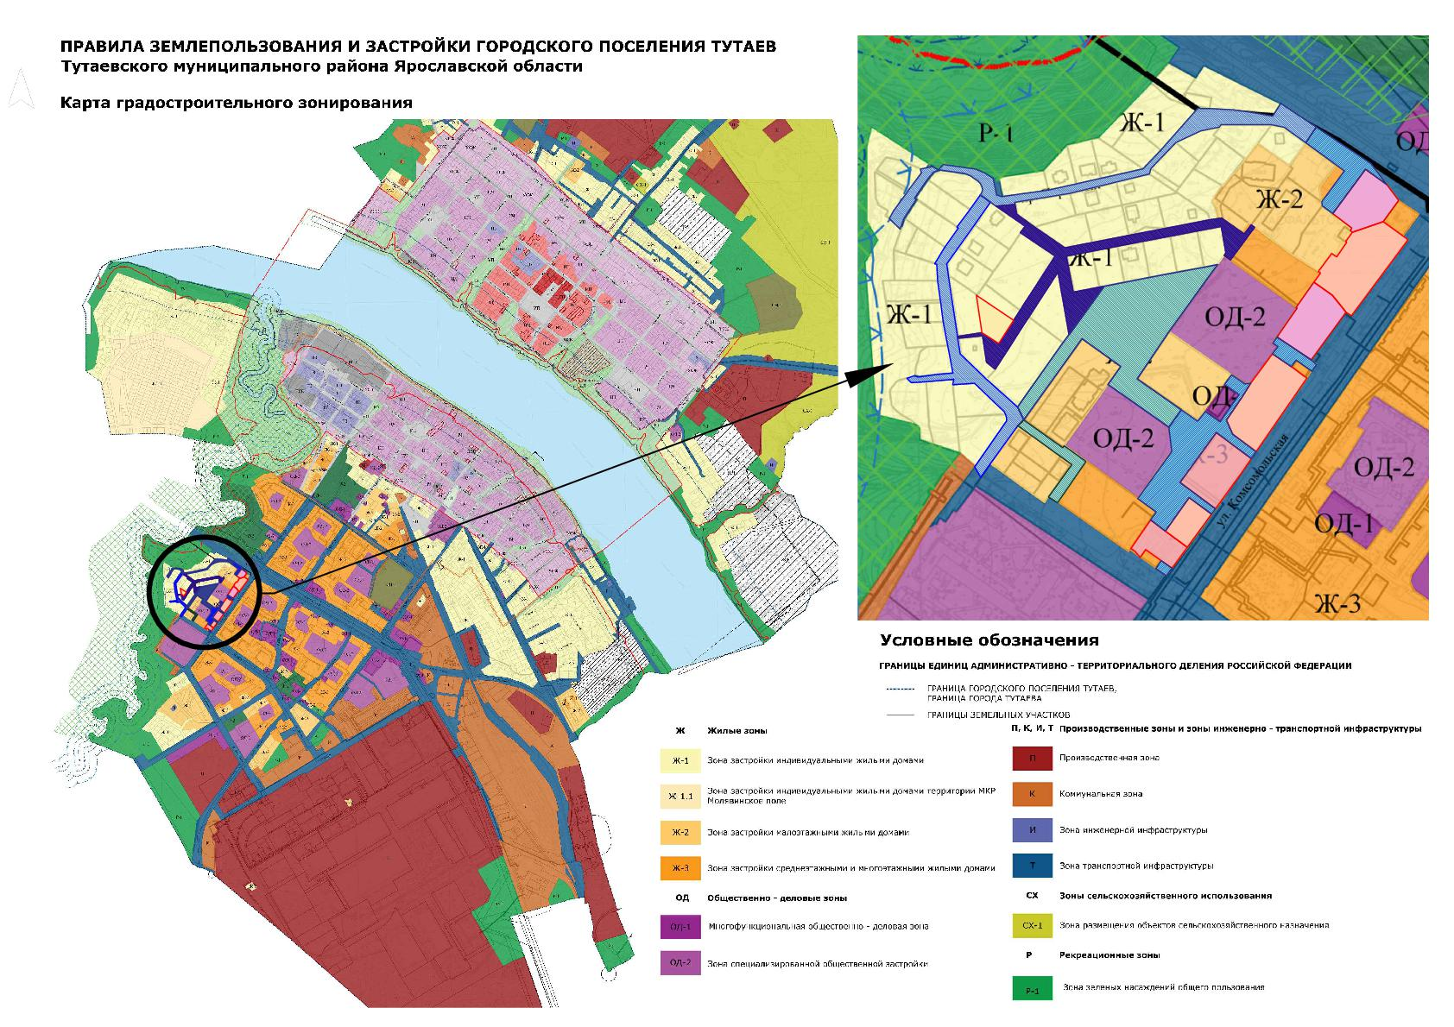
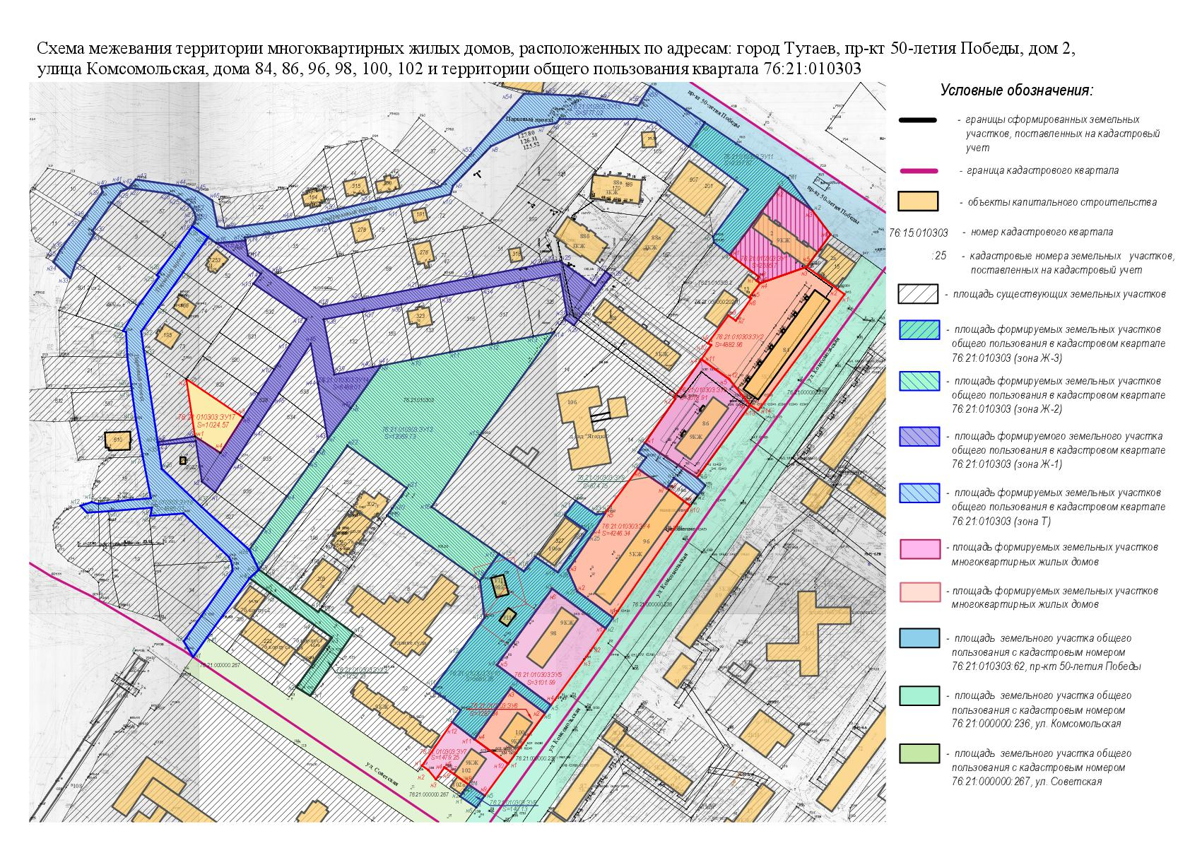
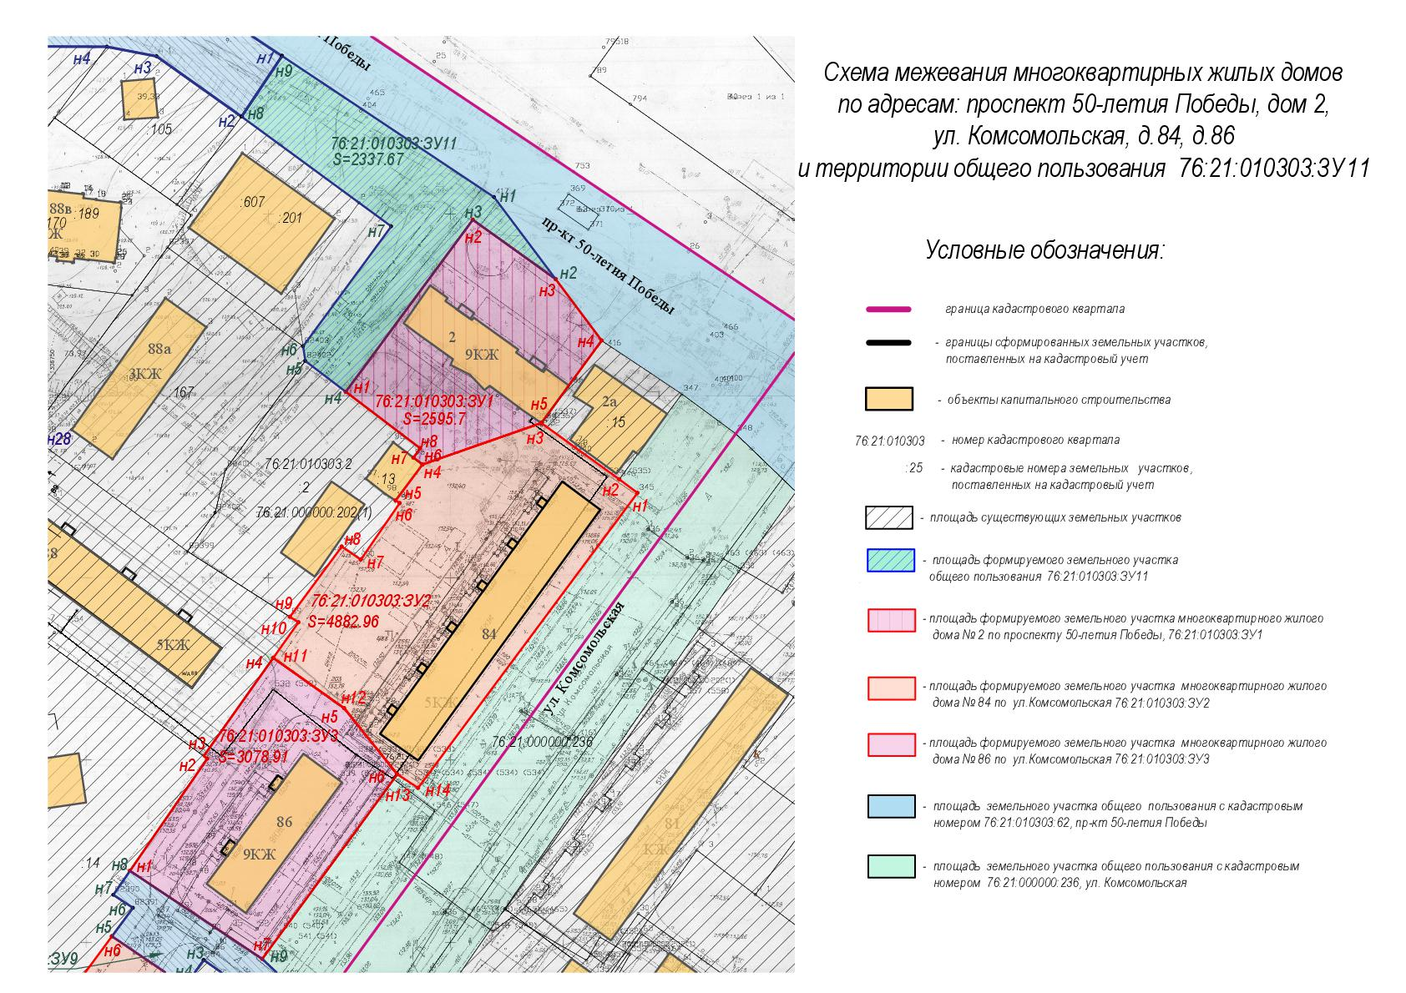
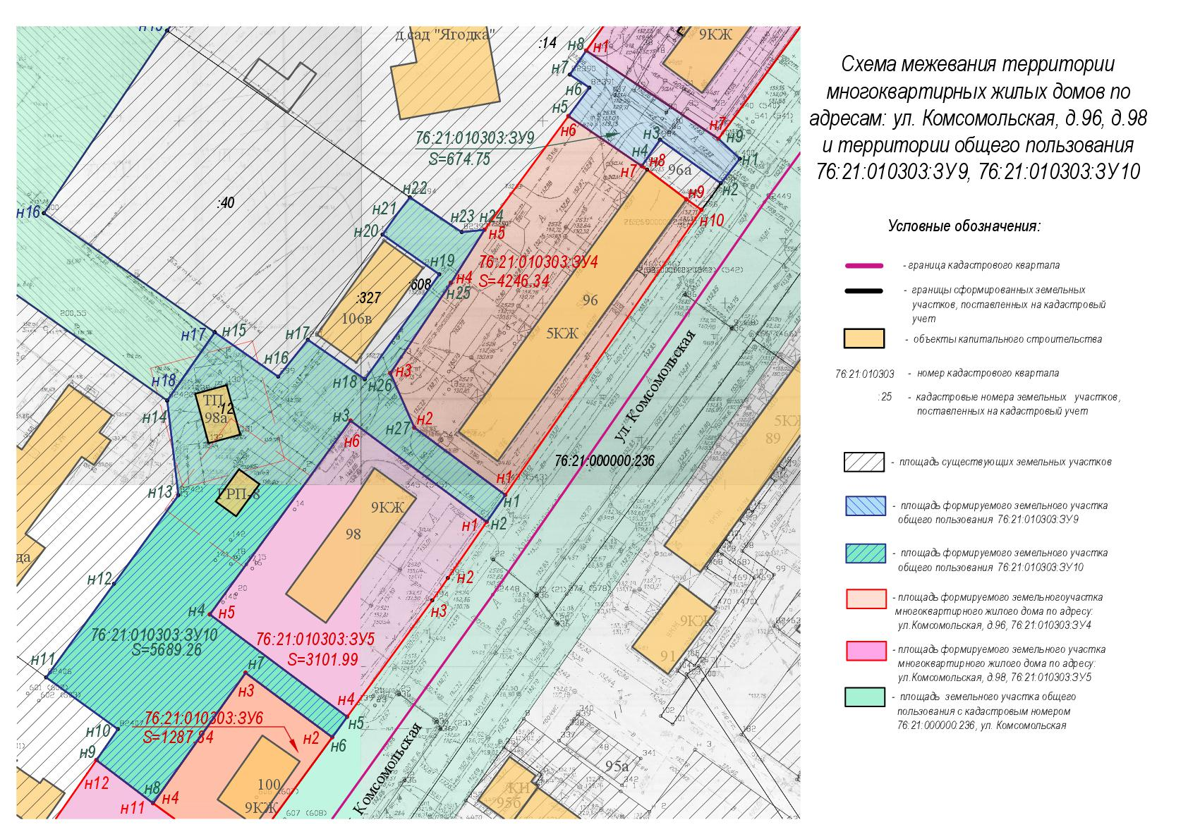
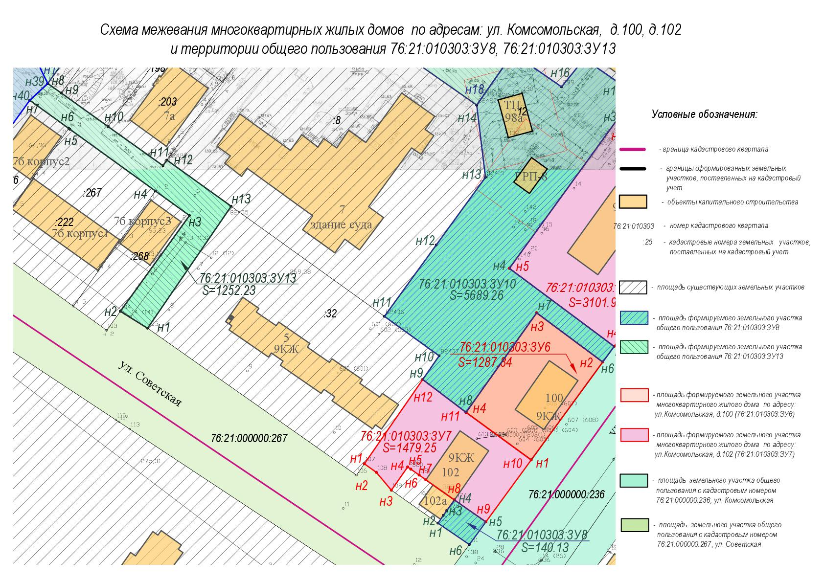
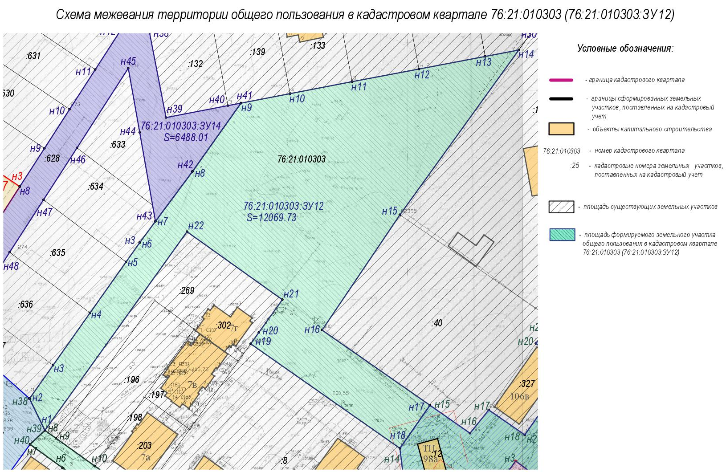
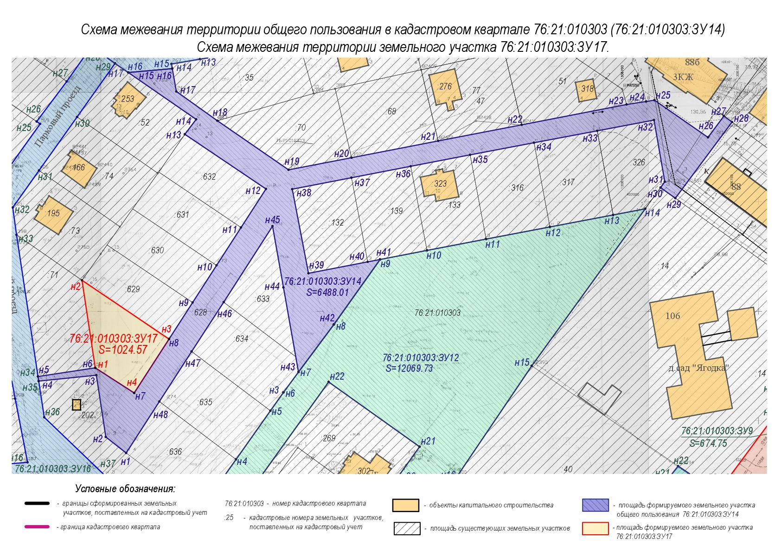
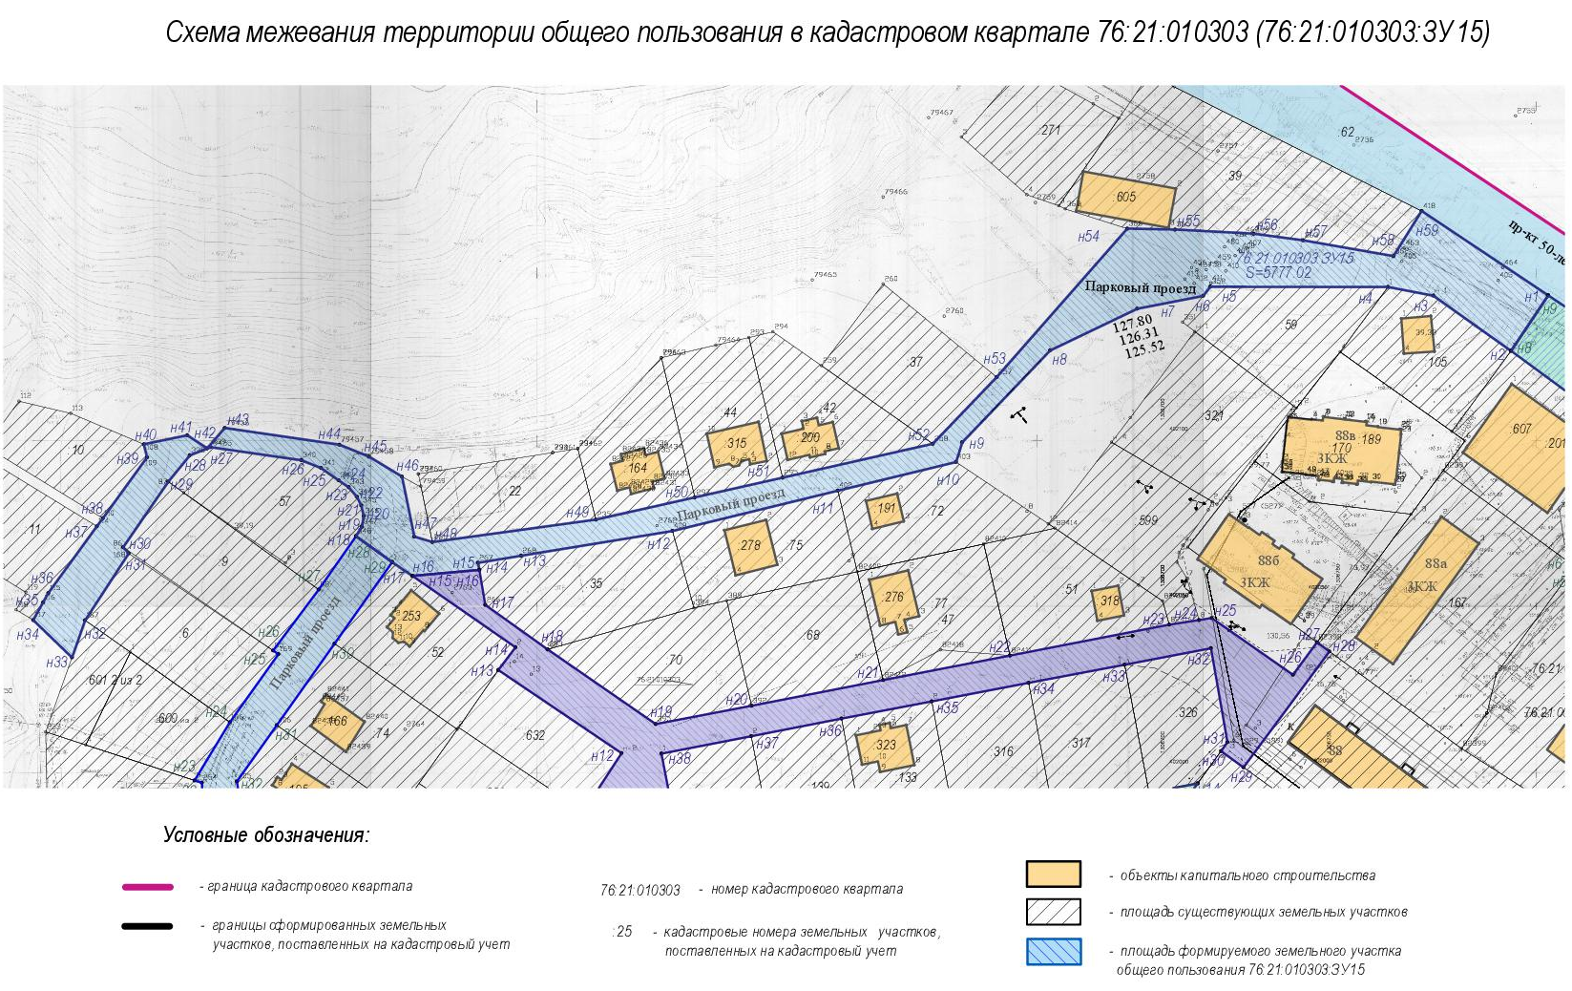
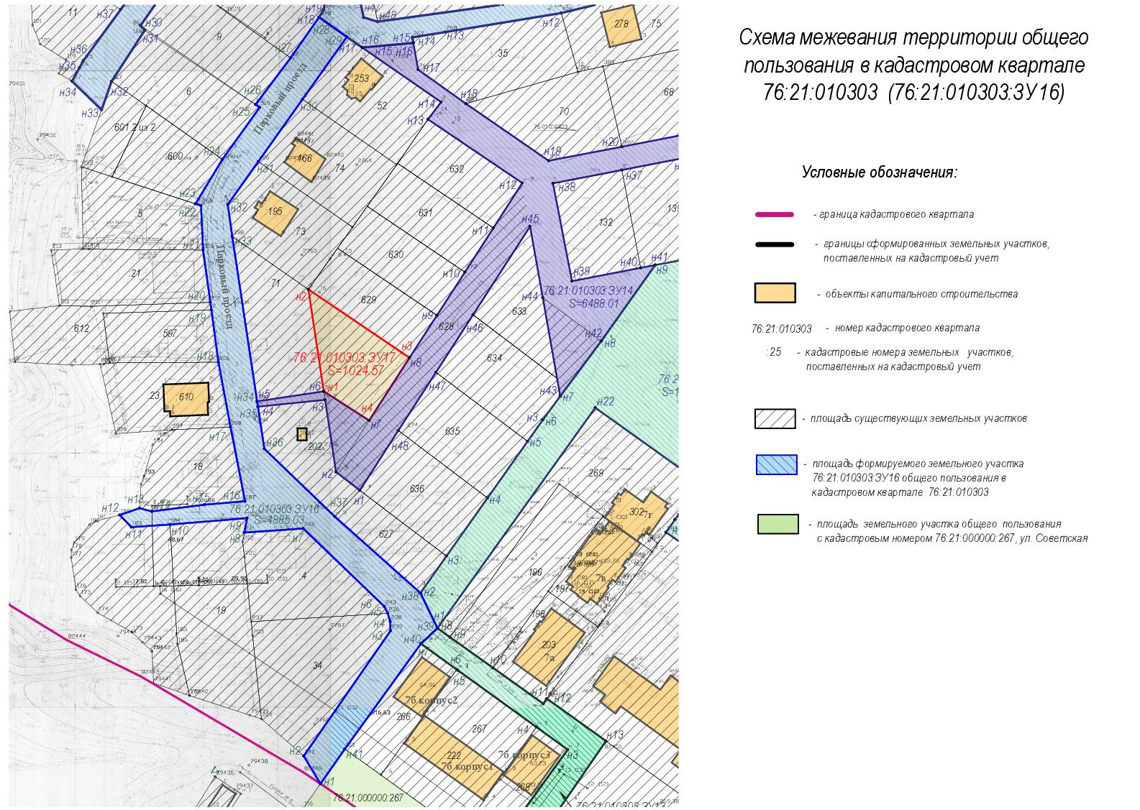

2. Материалы по обоснованию

